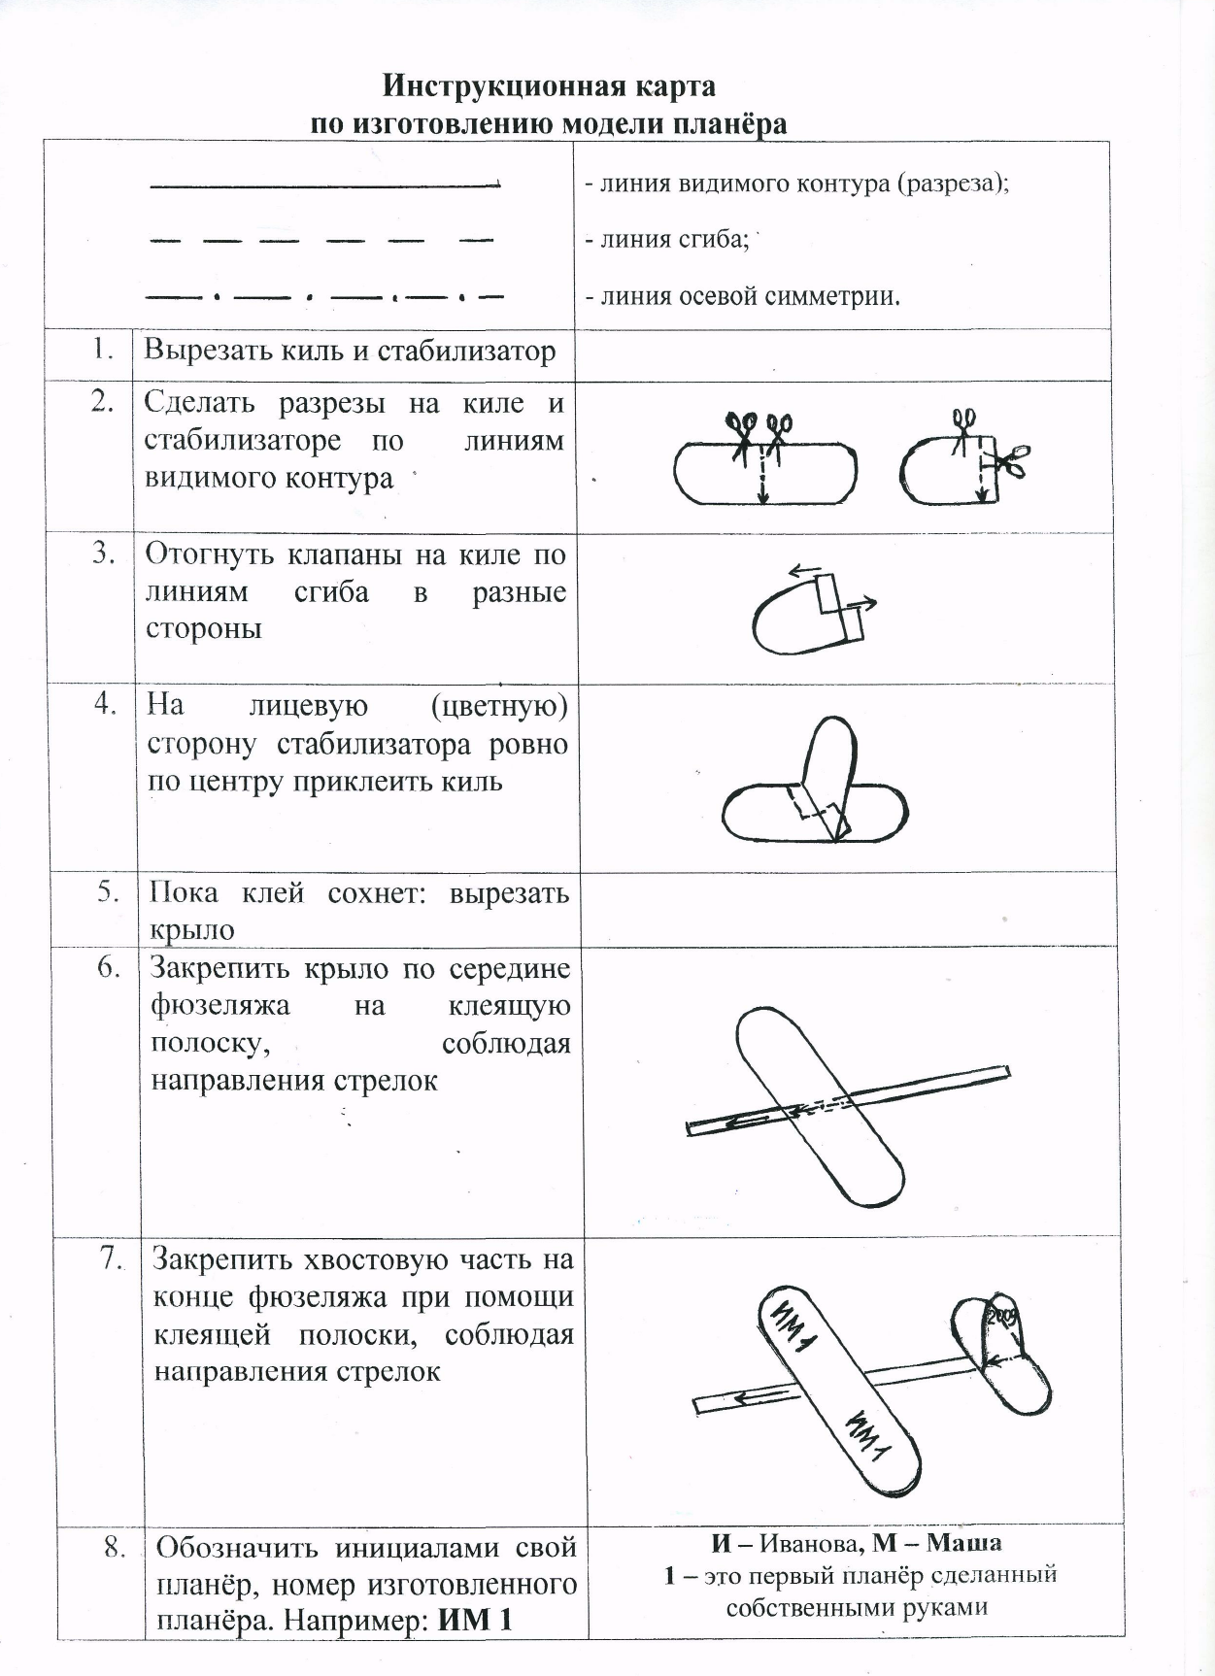

\*Фюзеляж равен длине крыла.

\*Стабилизатор равен половине крыла.

\* Киль равен половине стабилизатора.